**Bài 1**: Thiết kế giao diện như hình bên dưới

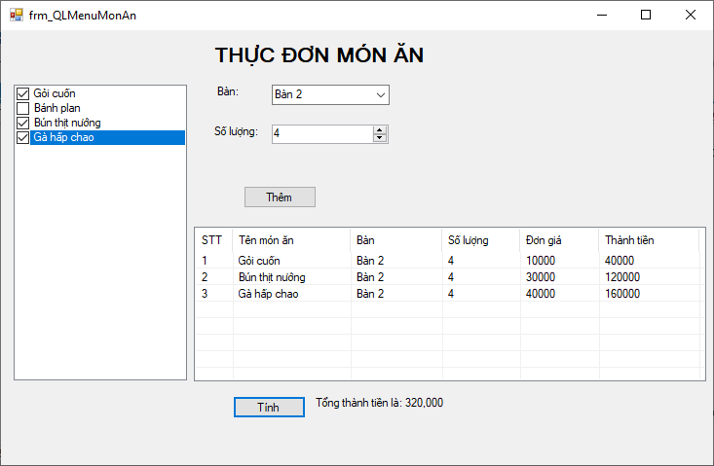

* Khi Form thực thi hiển thị CheckedListbox là ds các món ăn như hình, với đơn giá các món như sau: Gỏi cuốn 10.000đ, Bánh plan: 20.000đ, bún thịt nướng: 30.000đ, Gà hấp chao: 40.000đ
* Bàn ăn là combobox gồm danh sách các bàn từ 1 đến 5, số lượng từ 1 đến 10.
* Chọn các món ăn trên CheckedListbox, chọn bàn, chọn số lượng và nhấp nút Thêm dữ liệu sẽ được thêm vào ListView như hình.
* Nhấp nút Tính sẽ tính tổng thành tiền.

**Bài 2**: cho csdl như hình bên dưới:

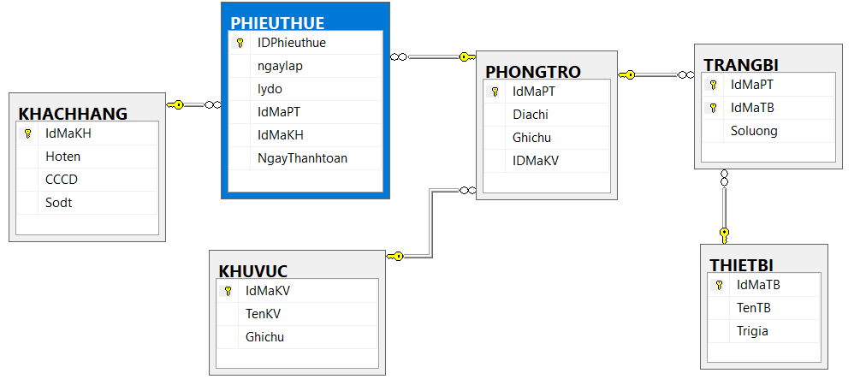

Thiết kế Form như hình bên dưới:

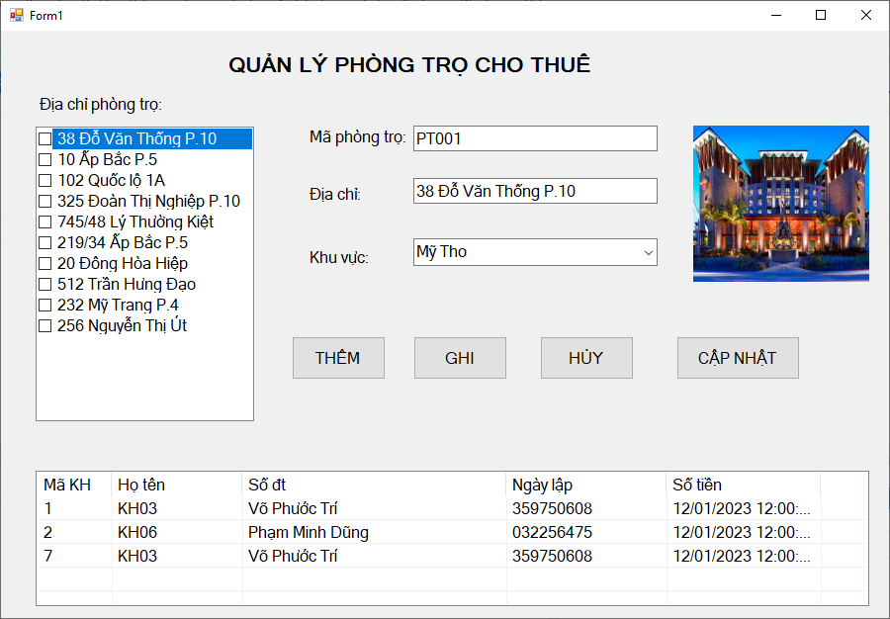

Khi form thực thi hiển thị dữ liệu địa chỉ phòng trọ trên CheckedListbox, dữ liệu Khu vực hiển thị trên combobox Khu vực

Khi chọn 1 dòng trên CheckedListbox dữ liệu hiển thị trên các textbox mã phòng trọ, địa chỉ và khu vực

Khi nhấp nút Thêm dữ liệu các textbox rỗng, mã phòng trọ tự động tăng

Khi nhập dữ liệu vào mã phòng trọ, địa chỉ, chọn khu vực và nhấp nút ghi dữ liệu được thêm vào bảng Phongtro

Khi chọn 1 địa chỉ và nhấp nút Hủy dữ liệu sẽ được xóa khỏi bảng Phongtro, có xác nhận người dùng trước khi xóa

Khi chỉnh sửa nội dung ở textbox địa chỉ và combobox khu vực, sau đó nhấp nút cập nhật dữ liệu sẽ được lưu vào csdl.